Муниципальное бюджетное дошкольное образовательное учреждение
«Детский сад № 3 с. Октябрьское» Пригородного муниципального района РСО-Алания
«Газета для родителей»
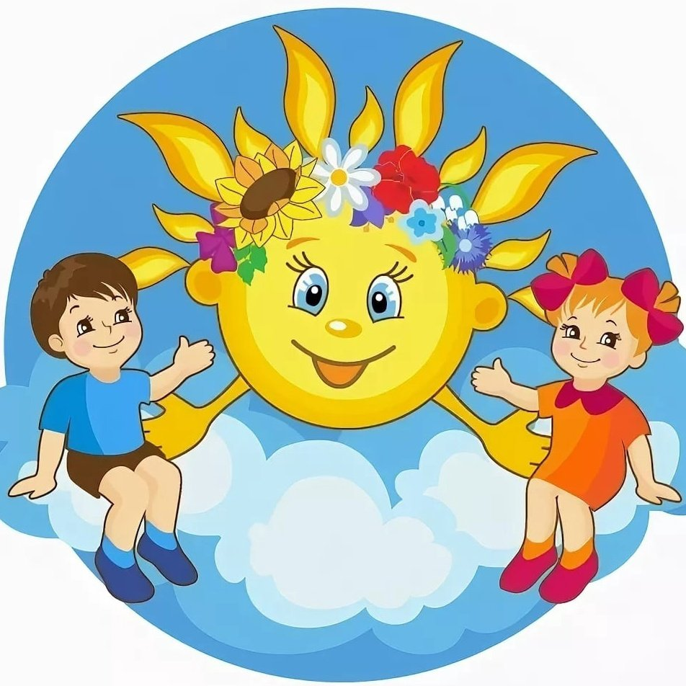
октябрь
2023г.
В этом выпуске:

1.Праздники в октябре. Поздравление для старших.
2.Приметы октября
3.Волшебный справочник добрых слов и выражений.
4.Реализация НРК «Коста – великий сын Осетии»

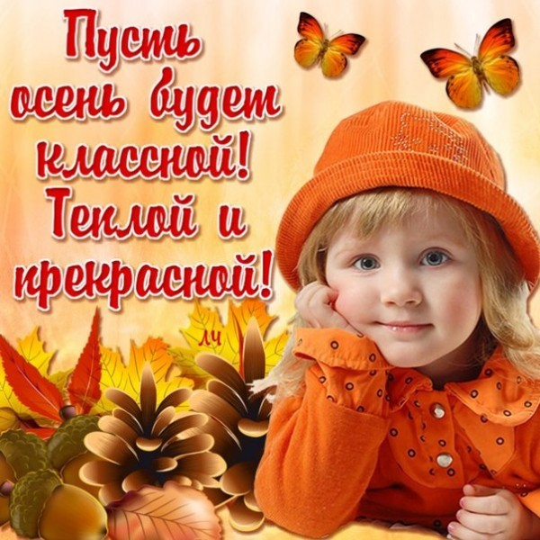

Выпуск Газеты подготовила:
Музыкальный руководитель Бадасян Сатик Нарековна

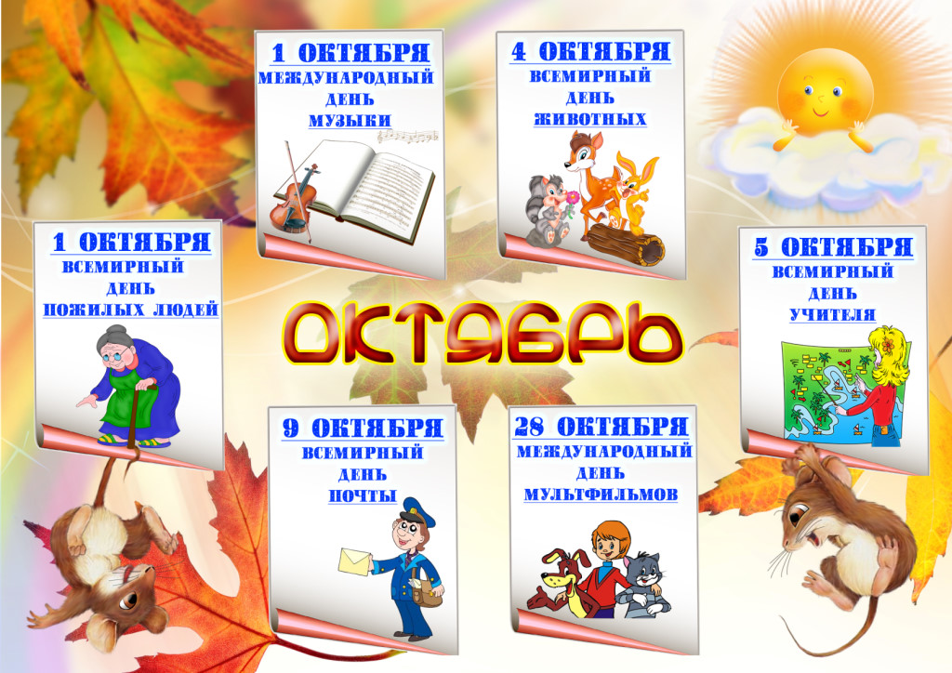

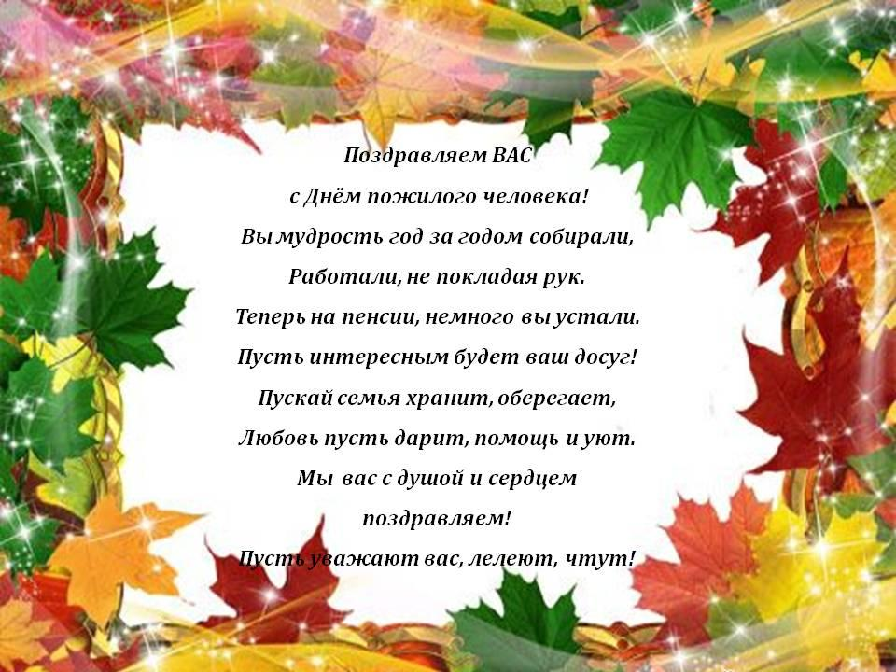

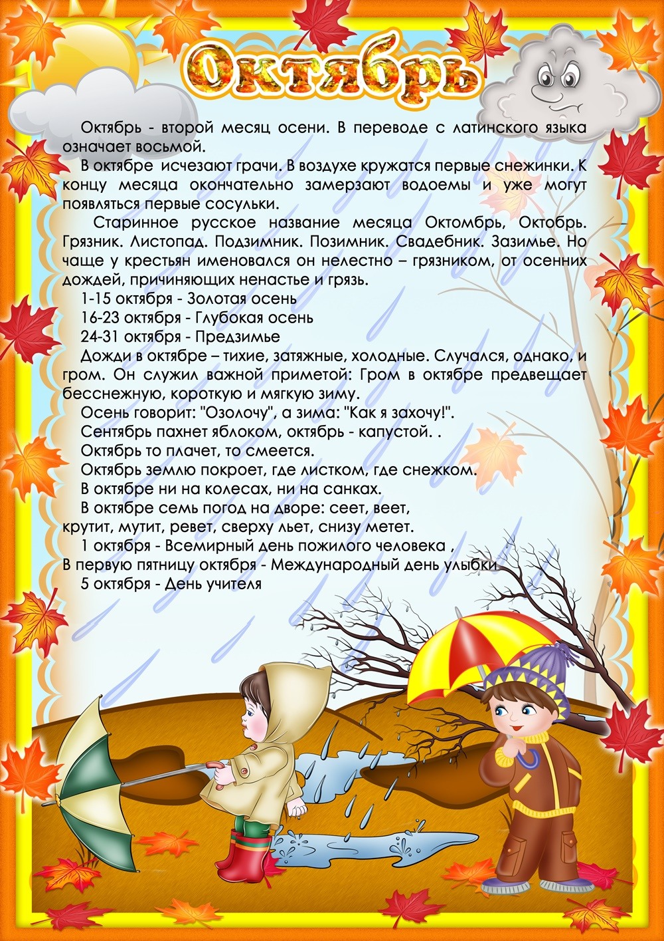

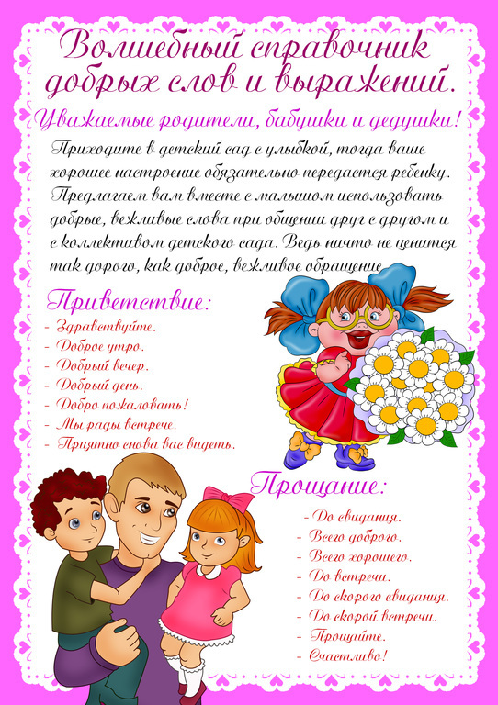

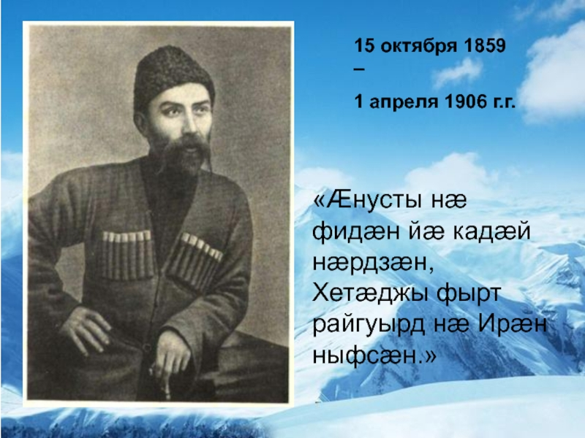

Коста – великий сын Осетии. Мероприятие посвященное К.Хетагурову
Ирыстон Къостайæ хуыздæр никæй радта æмæ Ирыстонæн Къостайæ фылдæр ничи радта. Цыдæриддæр Ирыстонмæ фенддаг æмæ бæллиццагæй уыд — се ’ппæт дæр æрбамбырд сты иу адæймагмæ, æрцардысты йæм æмæ йæм сæхи равдыстой рæдауæй. Къоста у Ирыстоны ном æмæ кад, йæ зонд æмæ йæ уд, йе ’хсар æмæ йæ уæздан. Мах куы фæдзурæм Ирыстон — нæ цæсты раз вæййы Къоста, мах куыфæдзурæм Къоста — нæ цæсты раз вæййы Ирыстон.

О Коста было много сказано и при жизни, и после его безвременного ухода... Не раз отмечались его поэтический дар, художественный талант и публицистическая деятельность. Но я еще раз хочу остановиться на том, чему Коста посвятил и все свои таланты и всю свою жизнь: это служение народу. Именно просветительская работа и борьба за свободу народа, против дискриминации и геноцида народов не только Осетии, но и всего Кавказа — вот главная цель всей его жизни.

Нœ Иры фœсивœд! Къостайыл ныззарœм,
Ирон лœг кœй уарзы фылдœр?
На хуыздœр ныхœстœй йœ хорз ном ыссарœм,
Уый махан œгас у ныр дар.

Ныззарœм, фœсивœд, на Къостайы кадœн,
Кœнœд йœ кой арœх кœстœр.
Сœрœнгуырд та цас и Ирыстонœн – Мадœн
Къоста у сӕ тœккœ лœгдœр.

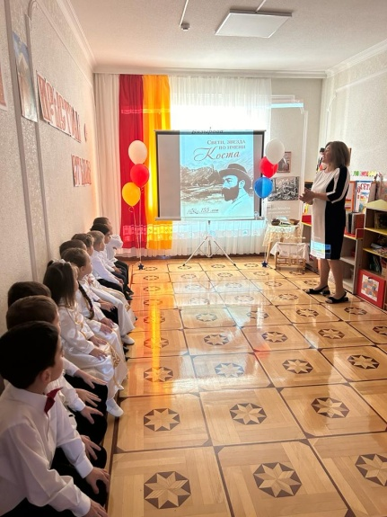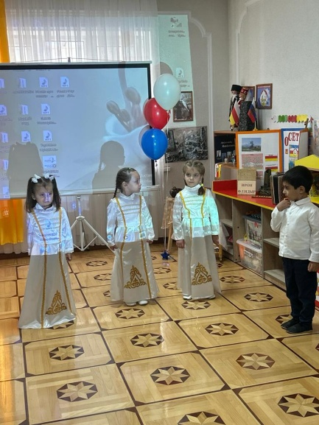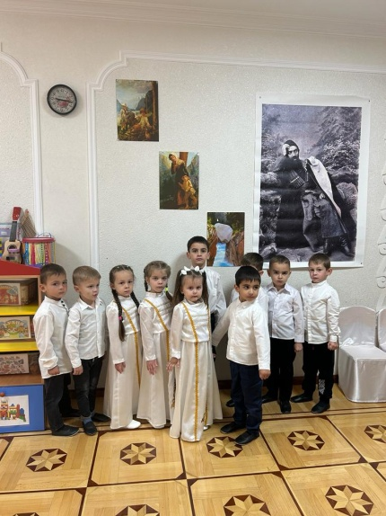

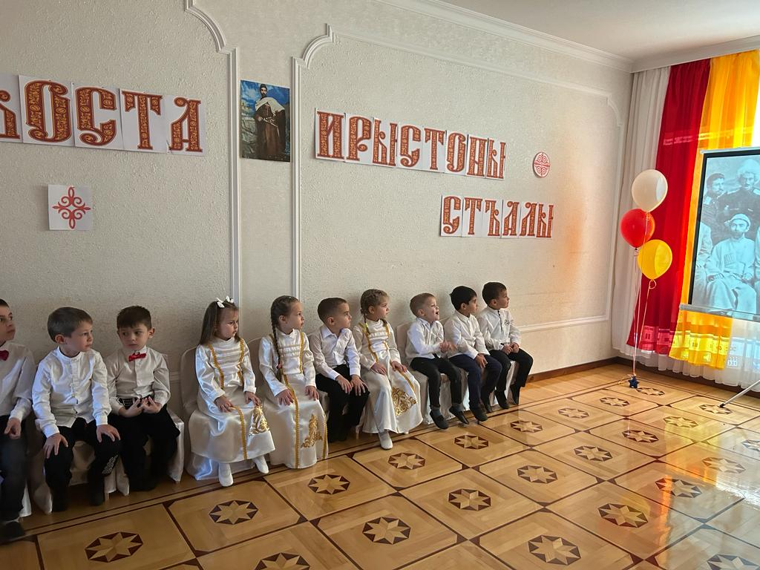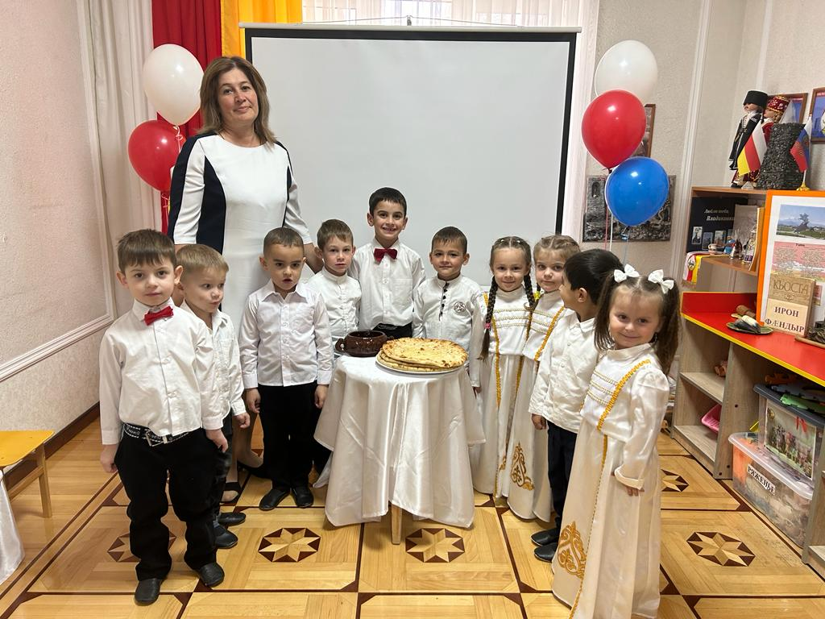

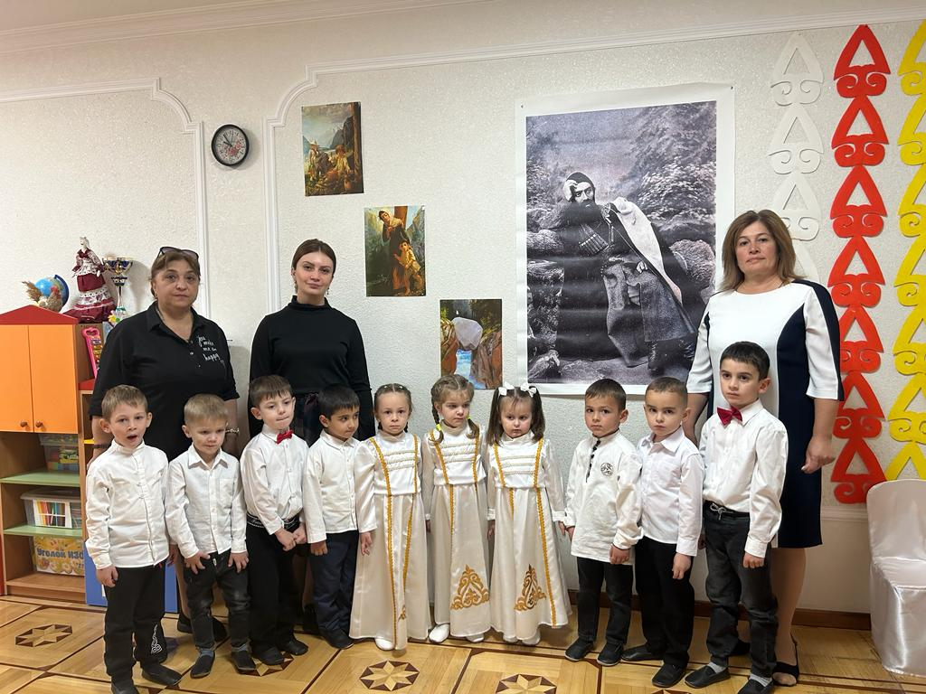 | Камни хранят в горах,  Терек несёт в волнах.  Мы бережем в сердцах  Все песни твои.  Твой раздавался зов  В саклях бедняков,  Строки твоих стихов  Знал горец любой.  Песне греметь во всех краях!  Песне не смолкнуть на устах!  Песню любви поём мы тебе, Коста!

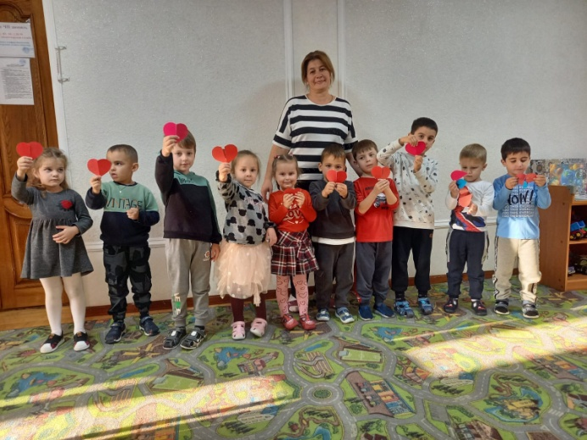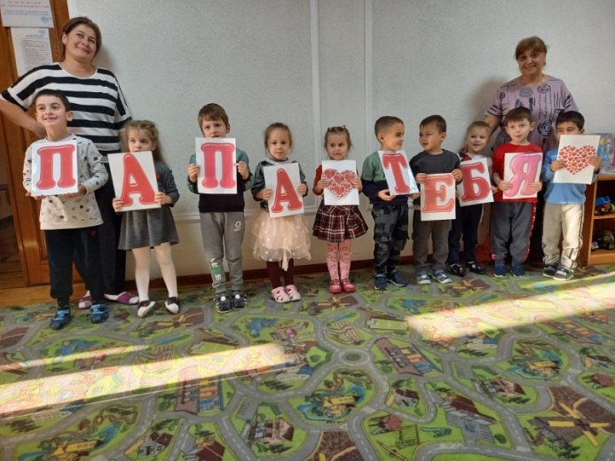

Быть хорошим отцом — самая ответственная и нужная работа в жизни мужчины. Стать примером для сына и добрым волшебником для дочери. Научить, рассказать, защитить, объяснить и сделать всё это с любовью и терпением — такое может только папа. Поздравляем достойных отцов, гордимся ими и желаем только счастья и здоровья!

"Осенняя пора – очей очарованье!"
Экскурсия – одна из форм знакомства детей с природой. Прогулка в осенний парк – это возможность понаблюдать за тем, как в природе происходит смена времен года. В один из солнечных дней октября, мы с детьми отправились в парк. Целью этой экскурсии было обогащение и систематизация знаний об осенних изменениях в живой природе, привитие интереса к миру природы, бережного отношения к ней.

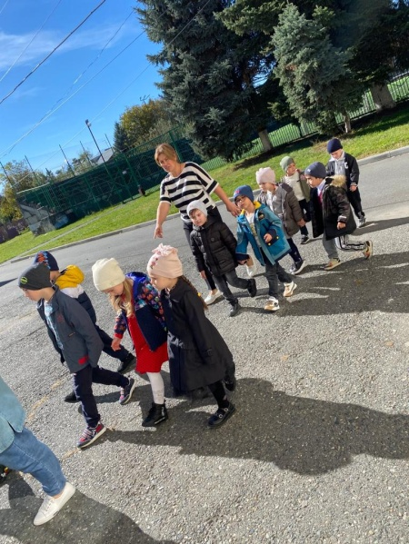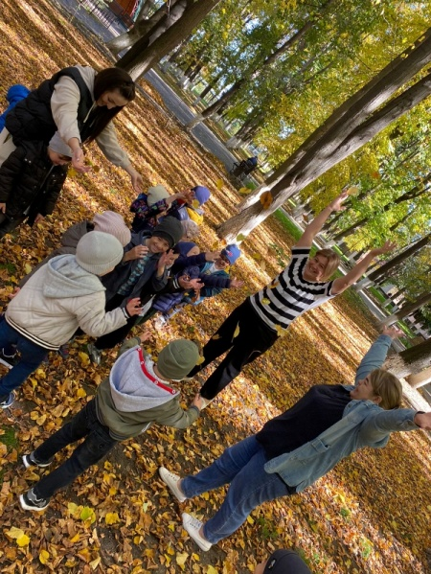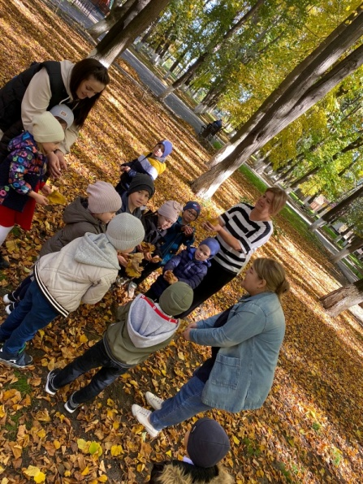

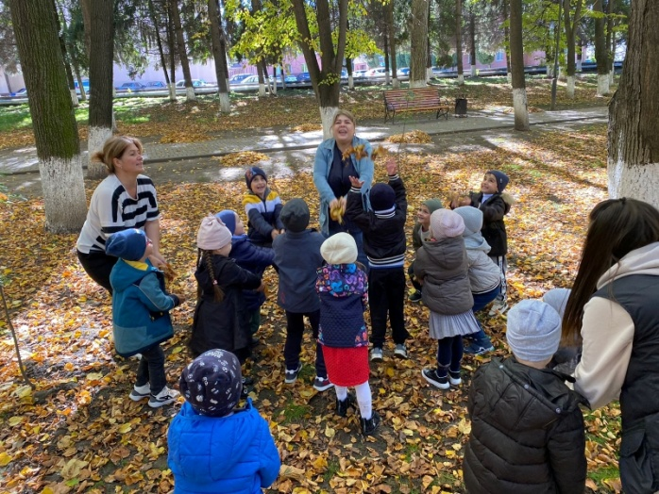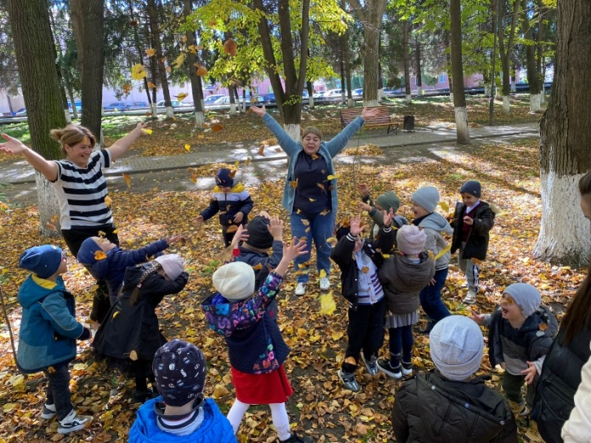

Показать детям, что музыка – это не скучно, это целый удивительный и увлекательный мир. Дать почувствовать детям, что его окружает мир разнообразных звуков, а музыкальные инструменты обладают своим неповторимым голосом. Дать детям возможность войти в волшебный мир музыки, когда они к этому тянутся. С волнением мы переступили порог
Музыкальной школы. Нас встретили очень радушно, как самых желанных
и долгожданных гостей . Мы гуляли по узким коридорам , слушали невероятные истории, угадывали звуки музыкальных инструментов.

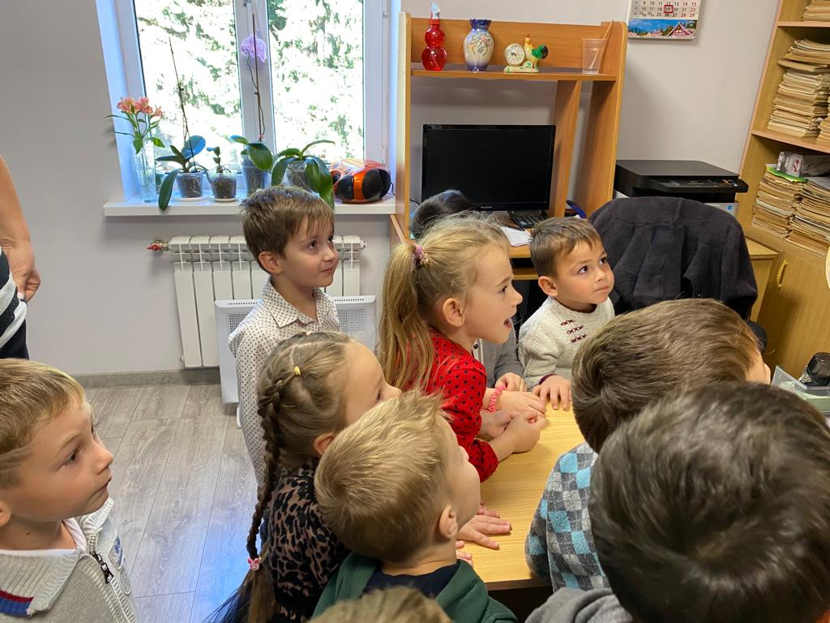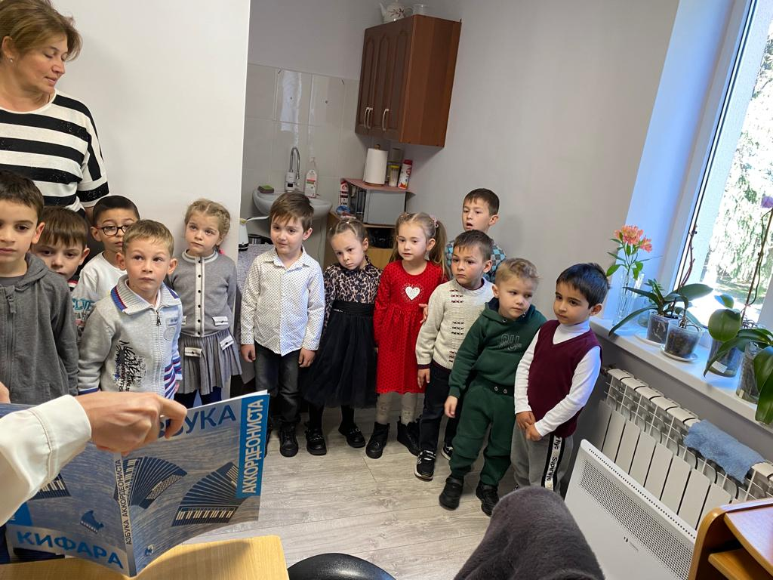

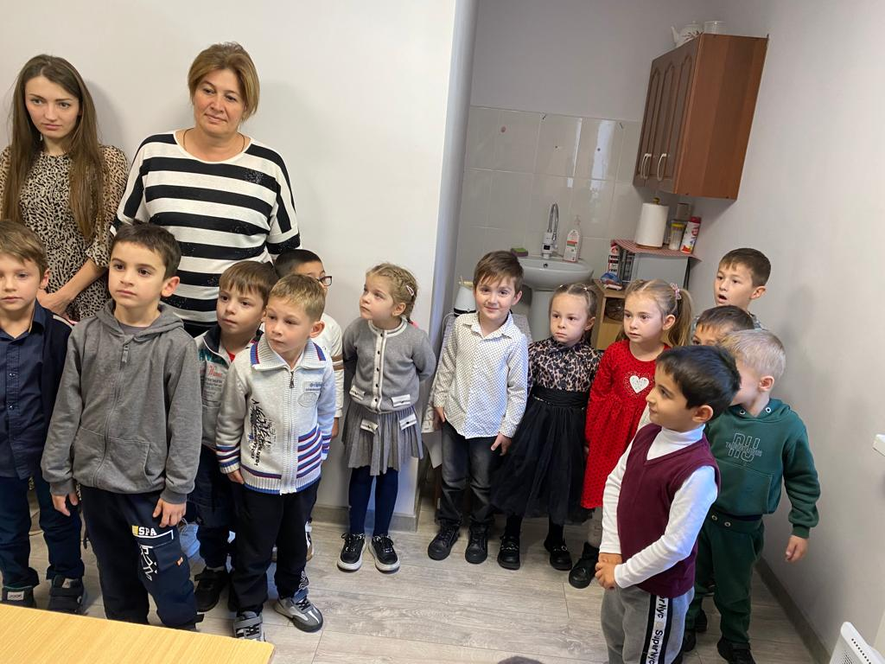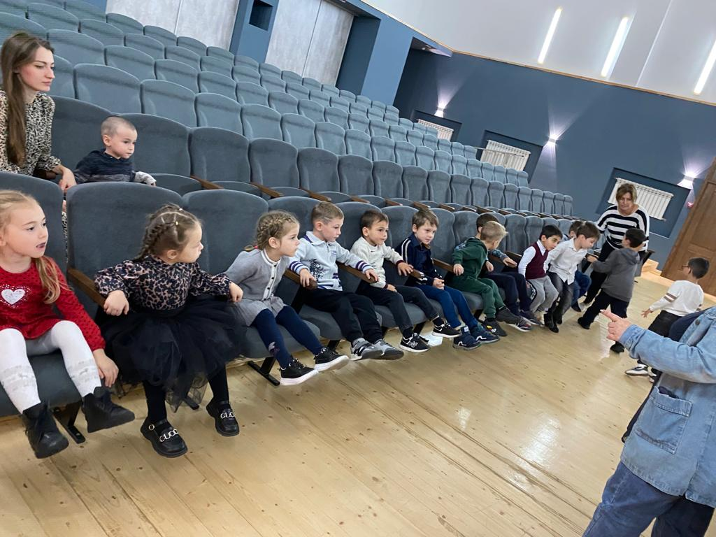
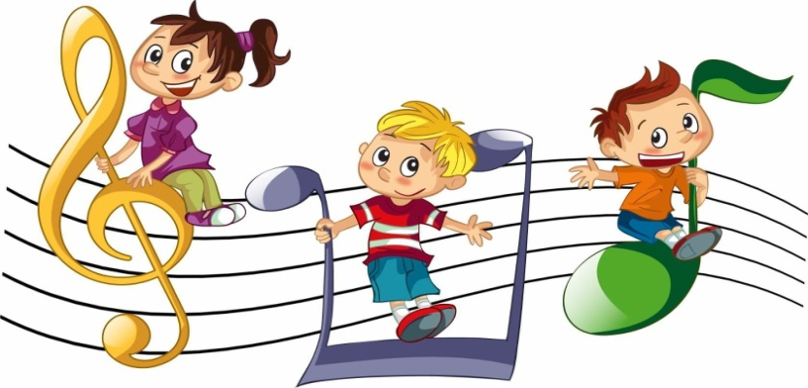
"Дом, где живут книги" под таким названием у дошкольников прошла экскурсия в библиотеку, которая находится в районном дворце культуры. Ребята совершили увлекательное путешествие в мир книг: узнали о том, что означает слово «библиотека», познакомились с основными правилами библиотеки, вспомнили как нужно обращаться с книгами, как стать читателем библиотеки. В стране книг ребята играли, отгадали много интересных загадок, отвечали на вопросы сказочной викторины «Угадай-ка сказку». И, конечно же, листали яркие красочные, еще не знакомые им, новые книги. Экскурсия произвела на дошколят огромное впечатление. Уходить из библиотеки детям не хотелось, и они пообещали прийти в библиотеку снова.
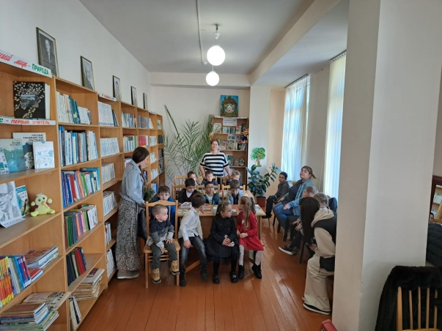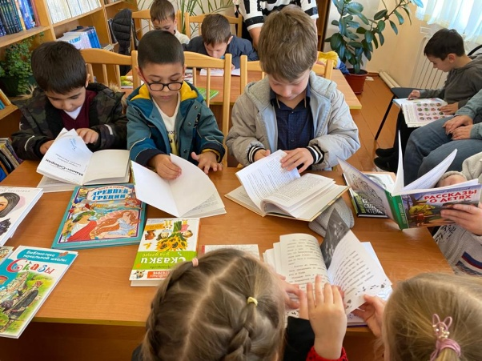

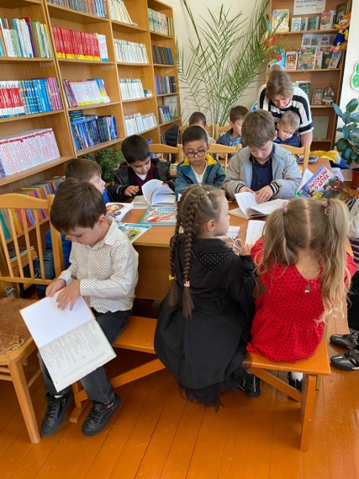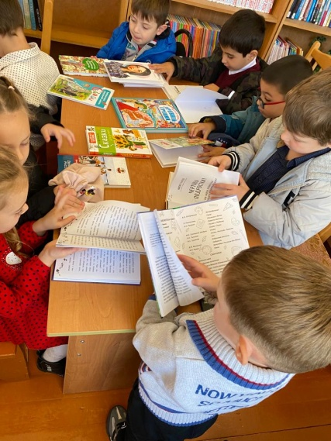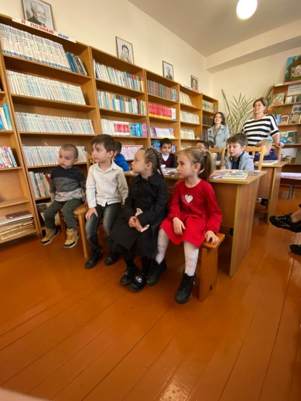
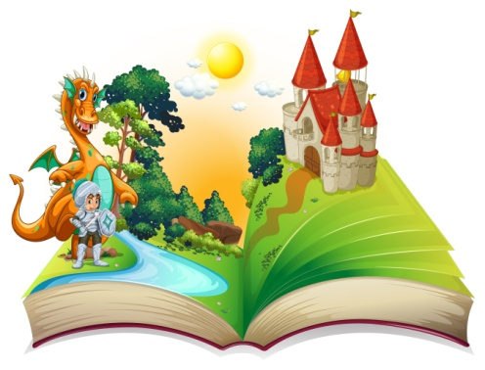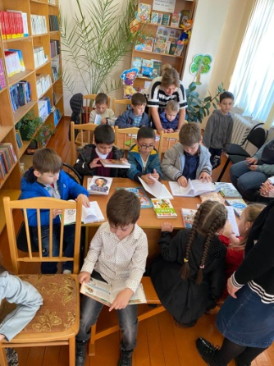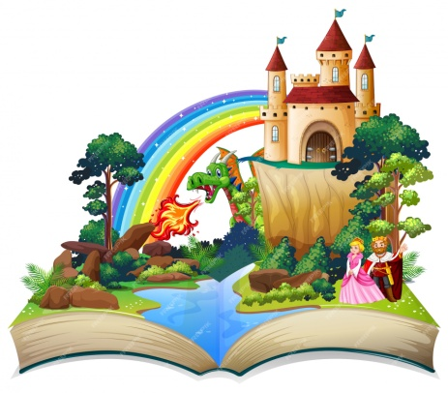
У мнoгих осень – любимое время года. Meдлeннo кружась в воздухе, падают и падают c берёз лёгкие, невесомые жёлтые листья. От дерева к дереву протянулись тонкие серебристые нити лёгкой паутины. Ещё цветут поздние осенние цветы. Прозрачен и чист воздух, шелестит под ногами опавшая листва, дышится легко. Одним словом – осенняя пора.
Традиционно, в октябре, в нашем детском саду проходит осенний праздник «Осень золотая». Для ребят это запоминающийся, радостный и яркий праздник, который помогает им закрепить представления об осени как времени года.
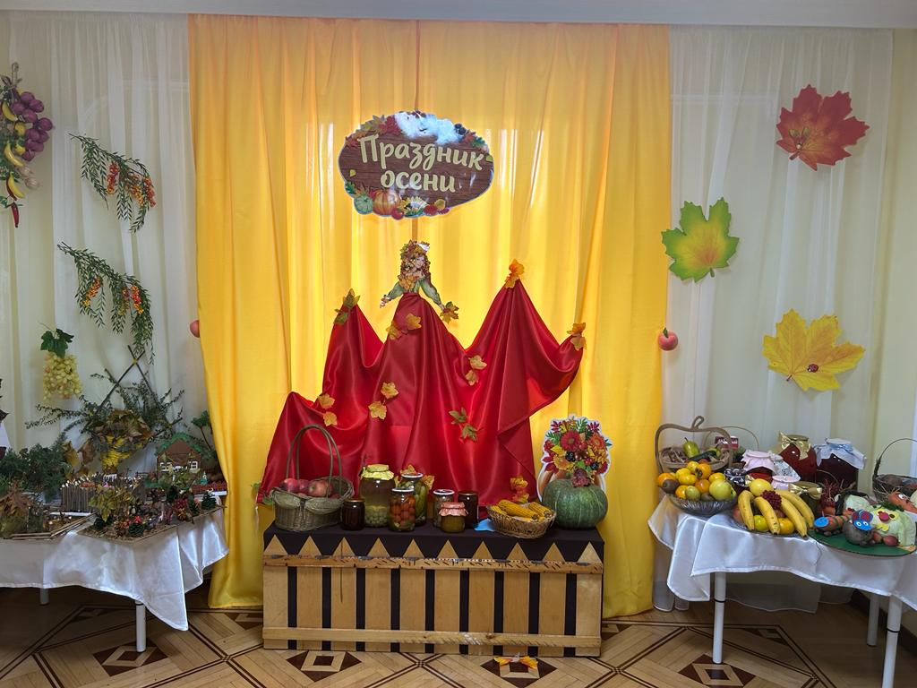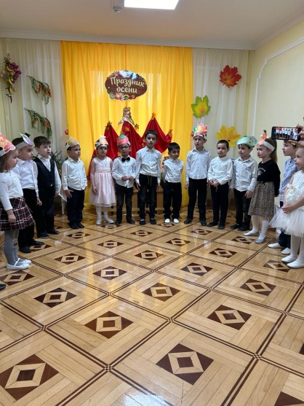
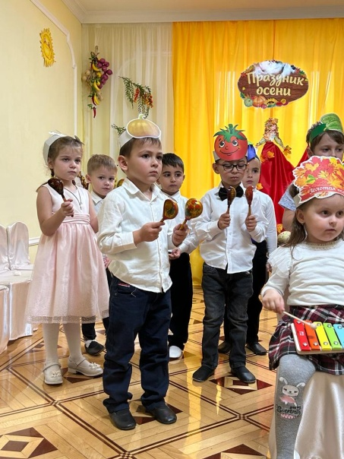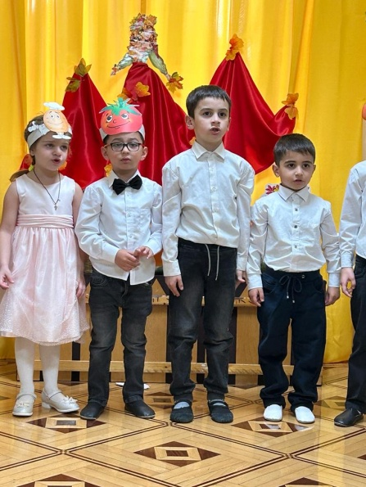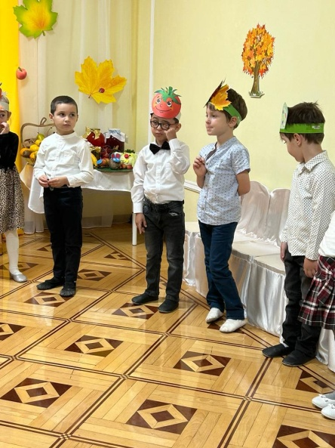
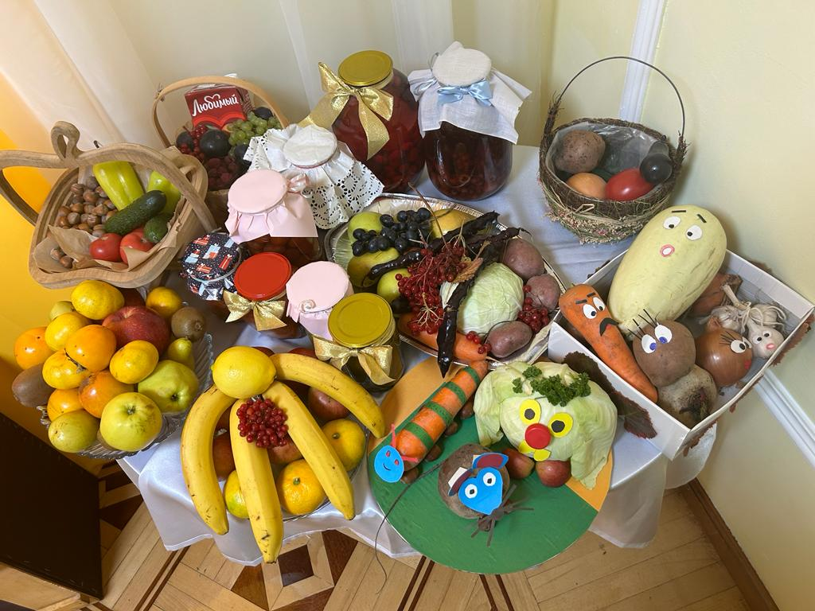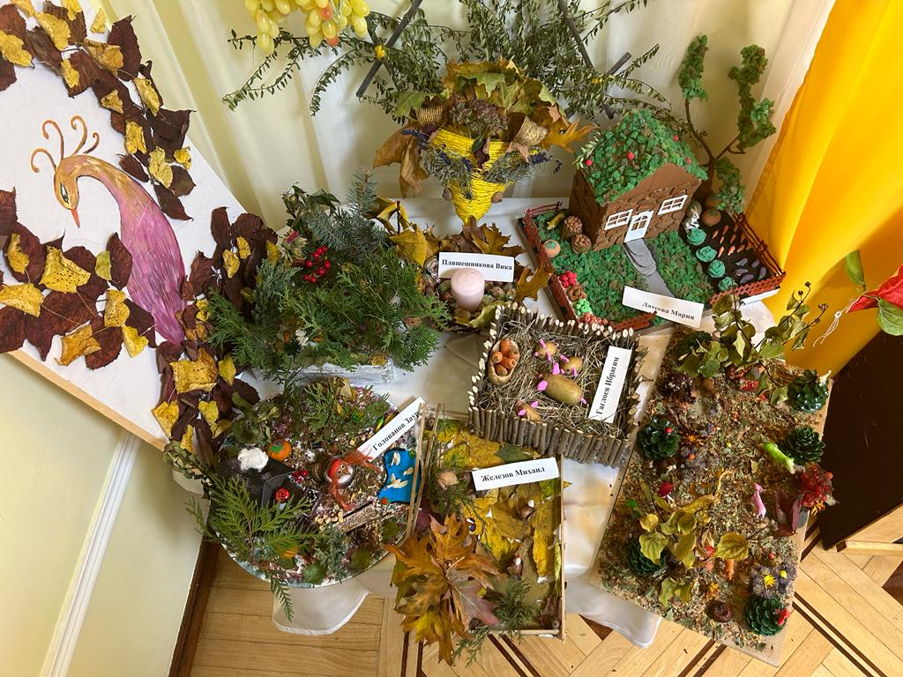
Дошкольное образовательное учреждение – это первое образовательное учреждение, с которым вступают в контакт родители. Основным структурным элементом в детском саду является группа. Воспитатель, как организатор и координатор деятельности в группе, непосредственно взаимодействует как с детьми, так и с родителями. Стоит отметить что, какой бы высокой ни была квалификация педагога, как бы глубоко не продумывались содержание и формы образовательной деятельности с детьми, положительный результат может быть достигнут только при рассмотрении семьи и детского сада в рамках единого образовательного пространства, подразумевающего взаимодействие, сотрудничество между педагогами и родителями на всем протяжении дошкольного детства ребенка. В современных условиях задачей модернизации взаимодействия семей и детского сада является развитие диалогового партнерского взаимодействия в системе «детский сад-семья», направленного на активное включение родителей (законных представителей) в жизнь дошкольного учреждения. Партнерское взаимодействие педагогов дошкольной образовательной организации с родителями (законными представителями) воспитанников предполагает: - взаимопомощь, - взаимоуважение и взаимодоверие, - знание и учет педагогом условий семейного воспитания, а родителями - условий воспитания в дошкольном образовательном учреждении, - обоюдное желание родителей и педагогов поддерживать контакты друг с другом

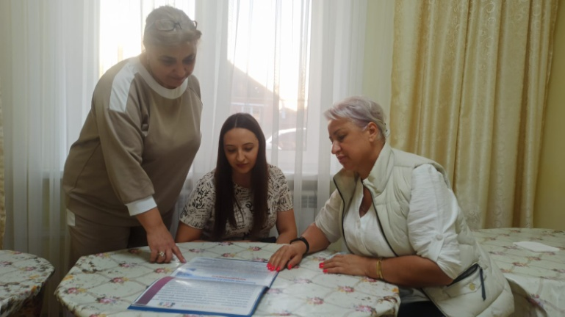

Сделаем вместе с детьми
